# МИНИCTEPCTBO НАУКИ И ВЫСШЕГО ОБРАЗОВАНИЯ РОССИЙСКОЙ

**ФЕДЕРАЦИИ**

# Федеральное государственное автономное образовательное учреждение высшего образования

**«СЕВЕРОКАВКАЗСКИЙ ФЕДЕРАЛЬНЫЙ УНИВЕРСИТЕТ»**

# Кафедра инфокоммуникаций Институт цифрового развития

**ОТЧЁТ**

# по лабораторной работе №5

Дисциплина: «Основы программной инженерии»

Тема: «Условные операторы и циклы в языке Python»

Выполнил: студент 2 курса группы Пиж-б-о-21-1

Рязанцев Матвей Денисович

Ставрополь 2022

Цель работы: приобретение навыков программирования разветвляющихся алгоритмов и алгоритмов циклической структуры. Освоить операторы языка Python версии 3.x if , while , for , break и continue , позволяющих реализовывать разветвляющиеся алгоритмы и алгоритмы циклической структуры.

**Выполнение работы**

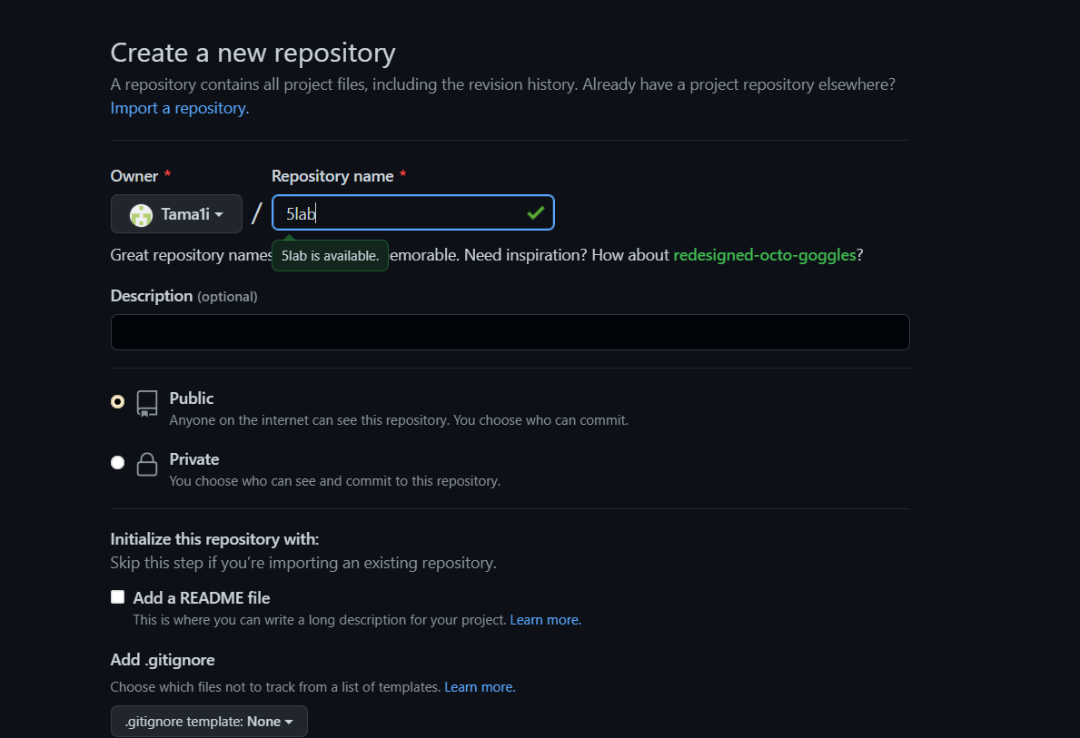

Рисунок 1 -создание репозитория

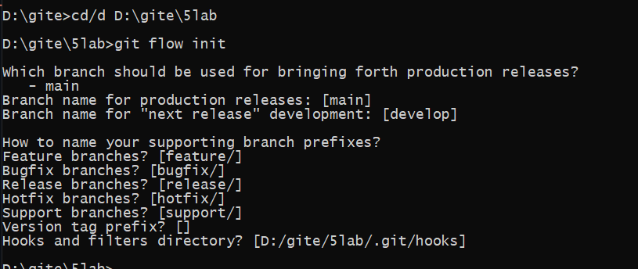

Рисунок 2 - Организация репозитория по модели ветвления git glow

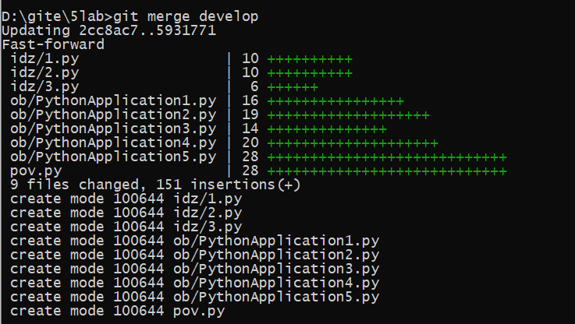

Рисунок 2 – объединение веток

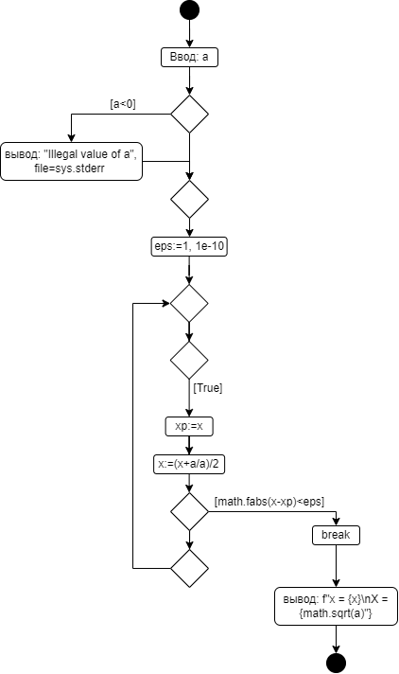

Рисунок 3 – UML-диаграмма программы для 4 примеры

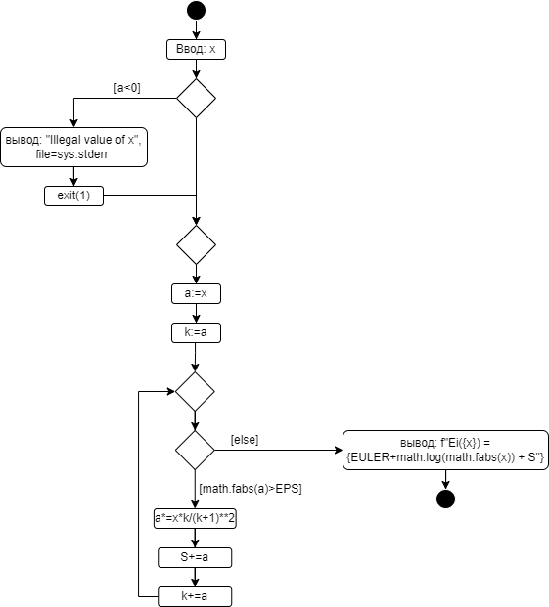

Рисунок 4 – UML-диаграмма для программы 5 примера

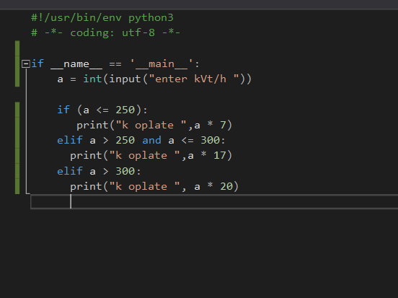

Рисунок 5 – код программы

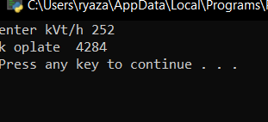

Рисунок 6 - результат работы программы

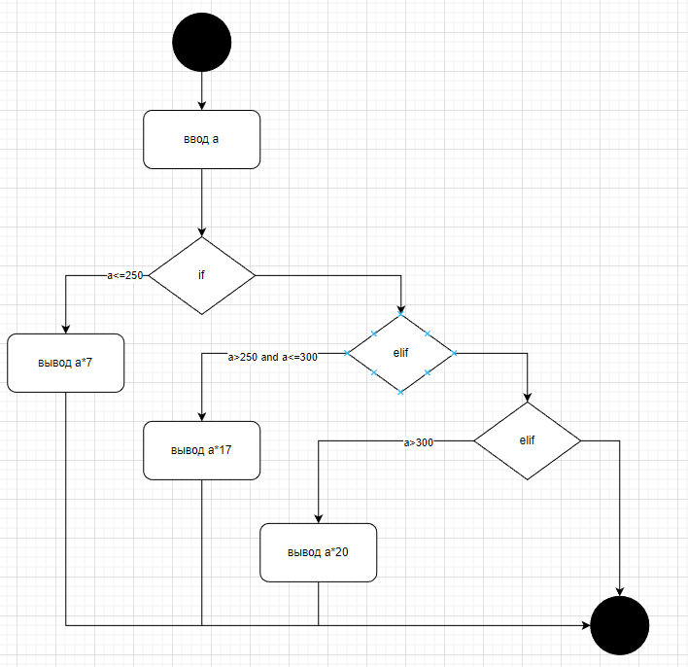

Рисунок 7 – Uml диограмма

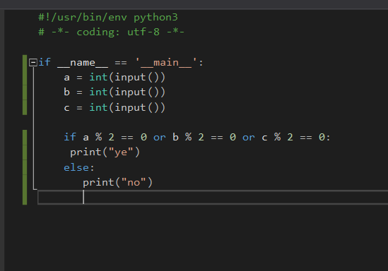

Рисунок 8 – код программы

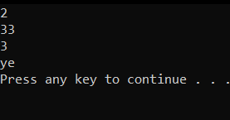

Рисунок 9 – результат работы программы

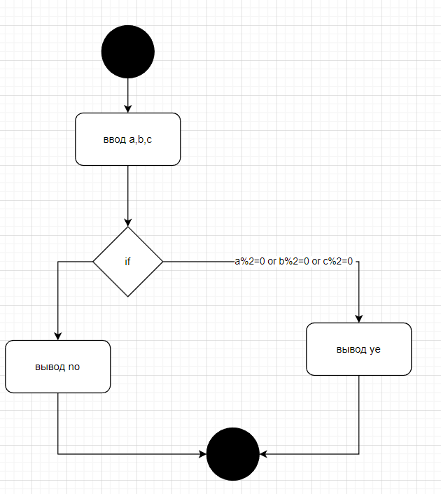

Рисунок 10 – uml диограмма

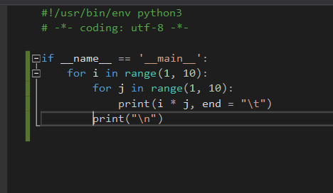

Рисунок 11 – код программы

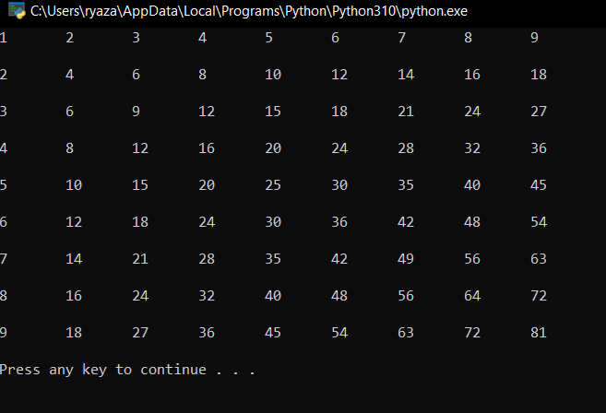

Рисунок 12 – результат работы программы

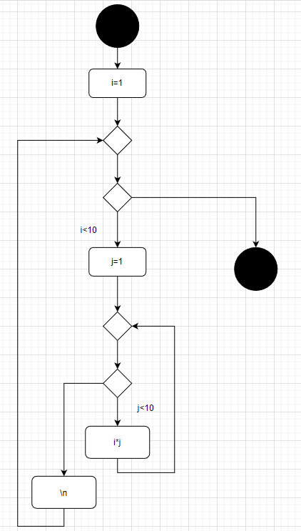

Рисунок 13 – uml диограмма

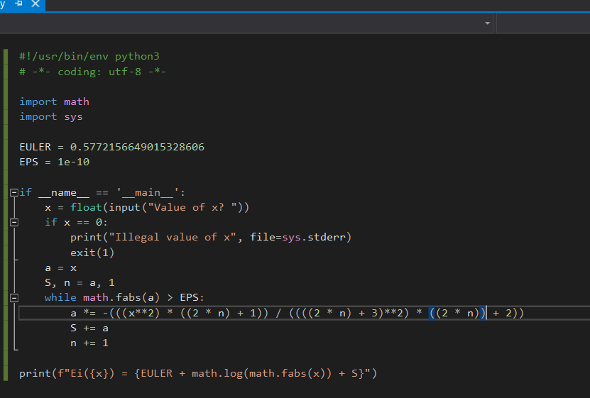

Рисунок 15 – код программы идз

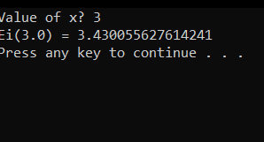

Рисунок 16 – резльтат работы программы

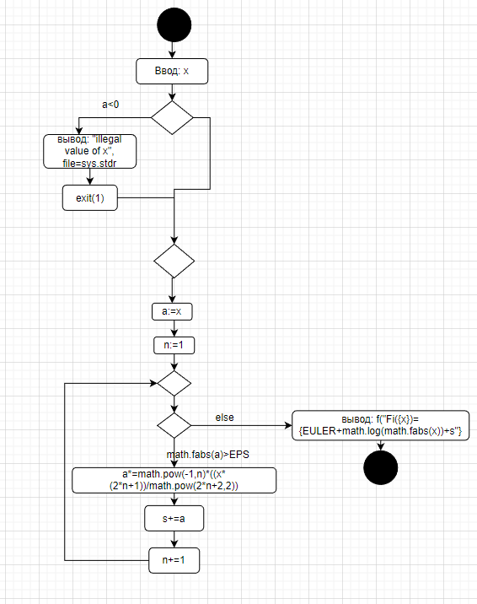

Рисунок 17 -Uml диограмма

**Вывод:** в ходе выполнения работы исследован процесс установки и базовых возможностей языка Python

**Контрольные вопросы**

**1. Для чего нужны диаграммы деятельности UML?**

Позволяет наглядно визуализировать алгоритм программы.

**2. Что такое состояние действия и состояние деятельности?**

Состояние действия - частный вид состояния деятельности, а конкретнее – такое состояние, которое не может быть подвергнуто дальнейшей декомпозиции.

Состояние деятельности можно представлять себе как составное состояние, поток управления которого включает только другие состояния деятельности и действий.

**3. Какие нотации существуют для обозначения переходов и ветвлений в диаграммах деятельности?**

Переходы, ветвление, алгоритм разветвляющейся структуры, алгоритм циклической структуры.

**4. Какой алгоритм является алгоритмом разветвляющейся структуры?**

Алгоритм разветвляющейся структуры - это алгоритм, в котором вычислительный процесс осуществляется либо по одной, либо по другой ветви, в зависимости от выполнения некоторого условия.

**5. Чем отличается разветвляющийся алгоритм от линейного?**

Линейный алгоритм - алгоритм, все этапы которого выполняются однократно и строго последовательно.

Разветвляющийся алгоритм - алгоритм, содержащий хотя бы одно условие, в результате проверки которого ЭВМ обеспечивает переход на один из нескольких возможных шагов.

**6. Что такое условный оператор? Какие существуют его формы?**

Оператор, конструкция языка программирования, обеспечивающая выполнение определённой команды (набора команд) только при условии истинности некоторого логического выражения, либо выполнение одной из нескольких команд.

Условный оператор имеет полную и краткую формы.

**7. Какие операторы сравнения используются в Python?**

If, elif, else

**8. Что называется простым условием? Приведите примеры.**

Простым условием называется выражение, составленное из двух арифметических выражений или двух текстовых величин.

Пример: a == b

**9. Что такое составное условие? Приведите примеры.**

Составное условие – логическое выражение, содержащее несколько простых условий объединенных логическими операциями. Это операции not, and, or.

Пример: (a == b or a == c)

**10. Какие логические операторы допускаются при составлении сложных условий?**

not, and, or.

**11. Может ли оператор ветвления содержать внутри себя другие ветвления?**

Может.

**12. Какой алгоритм является алгоритмом циклической структуры?**

Циклический алгоритм — это вид алгоритма, в процессе выполнения которого одно или несколько действий нужно повторить.

**13. Типы циклов в языке Python.**

В Python есть 2 типа циклов: - цикл while, - цикл for.

**14. Назовите назначение и способы применения функции range.**

Функция range генерирует серию целых чисел, от значения start до stop, указанного пользователем. Мы можем использовать его для цикла for и обходить весь диапазон как список.

**15. Как с помощью функции range организовать перебор значений от 15 до 0 с шагом 2?**

range(15, 0, 2)

**16. Могул ли быть циклы вложенными?**

Могут.

**17. Как образуется бесконечный цикл и как выйти из него?**

Бесконечный цикл в программировании — цикл, написанный таким образом, что условие выхода из него никогда не выполняется.

**18. Для чего нужен оператор break?**

Используется для выхода из цикла.

**19. Где употребляется оператор continue и для чего он используется?**

Оператор continue используется только в циклах. В операторах for , while , do while , оператор continue выполняет пропуск оставшейся части кода тела цикла и переходит к следующей итерации цикла.

**20. Для чего нужны стандартные потоки stdout и stderr?**

Ввод и вывод распределяется между тремя стандартными потоками: stdin — стандартный ввод (клавиатура), stdout — стандартный вывод (экран), stderr — стандартная ошибка (вывод ошибок на экран)

**21. Как в Python организовать вывод в стандартный поток stderr?**

Указать в print(…, file=sys.stderr).

**22. Каково назначение функции exit?**

Функция exit() модуля sys - выход из Python.